Конструктор адженди — що треба виправити
Середовище: dev.dev.idealsboard.com (AWS Dev), 1440px, світла тема
Тестовий мітинг: «LouisGroup3 / March 2026 (2)» (чернетка, нова адженда)
Макети: Figma → Meetings → Agenda («Ready for implementation»), Purpose (new), Visibility settings, Attachments
Дата: 2026-11-09
Статус: пункти 1–3 підтверджені; інші чекають підтвердження.
ID | Що виправити | Статус / коментар
1. | Підказка «Drag to move» залишається після перетягування  - Після відпускання пункту підказка не зникає і перекриває назви сусідніх пунктів (на твоєму скриншоті було навіть дві підказки одночасно).  - Виправити: ховати підказку після drop/dragend.  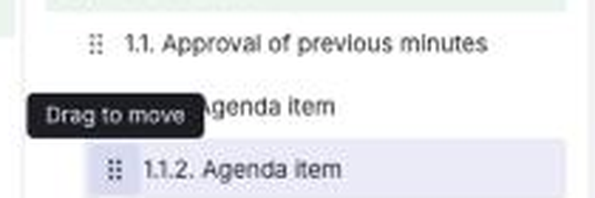  Dev: підказка висить після перетягування і закриває назву пункту | Підтверджено
2. | Рядок Time / Duration · мінімальна ширина поля тривалості  - Поле «1 min» (текст 48×20) має фіксовану мінімальну ширину: шеврон далеко від тексту, «Purpose» і «Visible to all» зсунуті вправо (+25px проти макета: 348 замість 323 від початку рядка).  - Виправити: ширина поля за вмістом, щоб шеврон стояв поруч із текстом.  Figma: шеврон одразу після тексту  Dev: шеврон далеко від тексту тривалості | Підтверджено
3. | Банер «You changed this agenda in another tab…» · «Reload» не фокусується  - «Reload» — це div (tabindex=-1, cursor: auto, без підкреслення): недоступний з клавіатури і не виглядає клікабельним.  - Виправити: зробити кнопкою або посиланням (button/link), з видимим фокусом і cursor: pointer.  Dev: банер конфлікту між вкладками | Підтверджено
4. | Presenter · випадаючий список вужчий за макет і інший підпис опції  - Список 240px завширшки (рядок 232×40), у макеті 360px (рядок 352×40).  - Опція вільного тексту підписана просто «An», у макеті «Add “An” as a presenter».  - Esc лишає набраний текст «An» у полі як звичайний текст (після перезавантаження зникає).  - Виправити: ширина 360, підпис за макетом, Esc очищає або повертає попереднє значення.  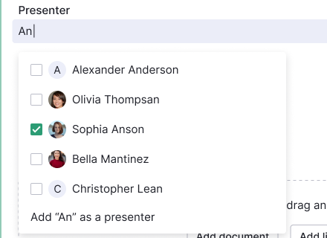  Figma: список Presenter  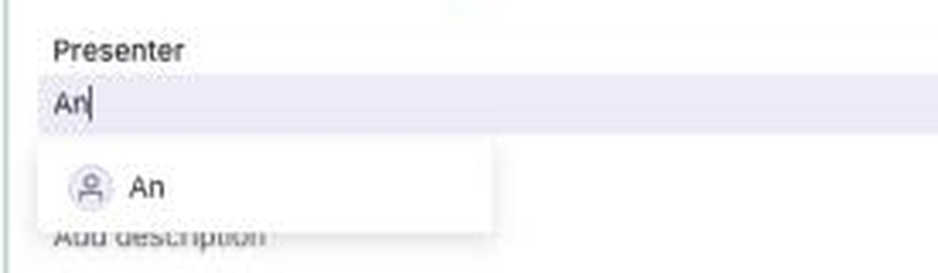  Dev: список Presenter | Потребує підтвердження
5. | Меню вкладення «…» · ширше за макет  - Меню 240px (рядки 232×40), у макеті 200px (рядки 192×40); те саме меню «Add document» теж 240. Пункти (Rename / Download / Copy to Documents / Delete) збігаються.  - Виправити: ширина 200 (рядки 192).  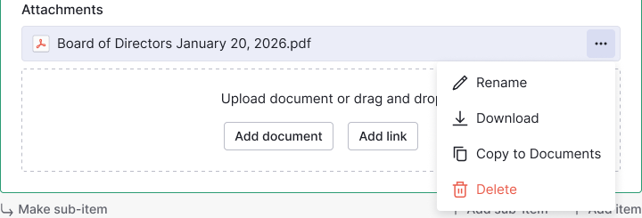  Figma: меню вкладення  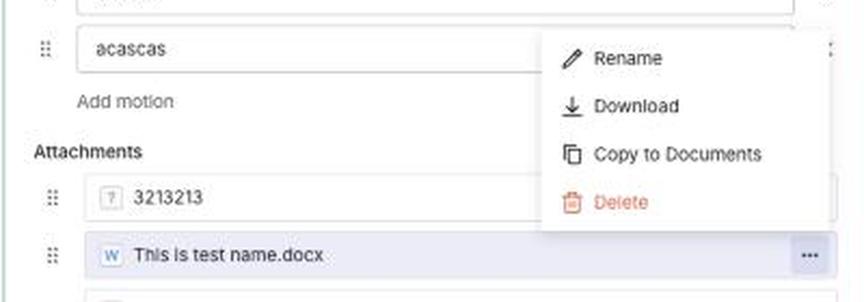  Dev: меню вкладення | Потребує підтвердження
6. | Вкладення з іконкою «?» · лише олівець, немає меню «…»  - У рядка «3213213» (іконка «?») є тільки олівець (Rename). У макеті в кожного вкладення справа меню «…» з Rename / Download / Copy to Documents / Delete. Видалити таке вкладення не можна.  - Олівець без aria-label.  - Виправити: меню «…» для всіх типів вкладень, aria-label для кнопки.  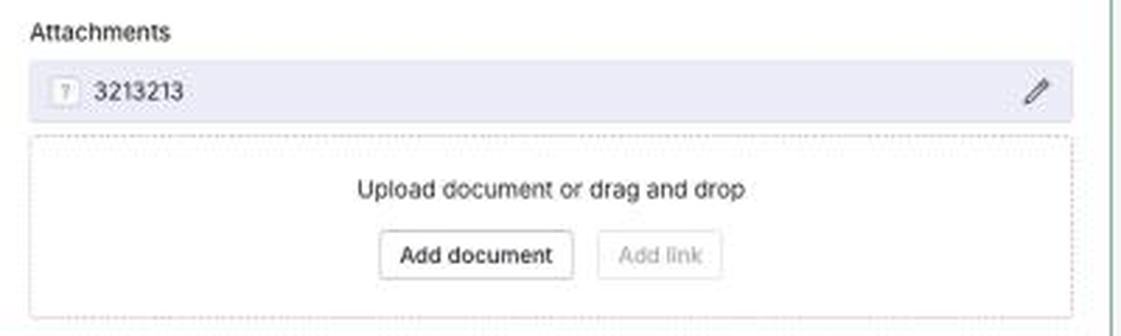  Dev: рядок вкладення з олівцем | Потребує підтвердження
7. | Purpose · Esc закриває всю модалку, палітра нижча за макет  - Esc при відкритій палітрі кольорів закриває всю модалку «Edit purpose» і губить незбережені правки; має закриватись лише палітра.  - Палітра 204×36, у макеті 204×40; role="tooltip", кнопки «Color 1–7», обраний колір не позначений.  - Виправити: Esc лише закриває палітру; висота 40; доступні назви кольорів і aria-checked/selected.  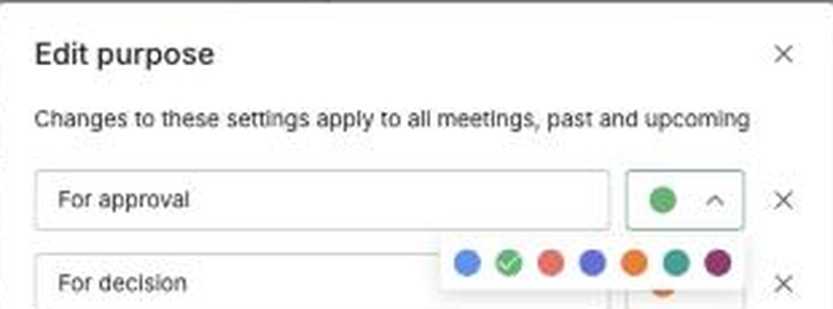  Dev: палітра кольорів у «Edit purpose» | Потребує підтвердження
8. | Колір тексту в полях і меню не з токена  - Текст у полях, motions, меню Duplicate / Add document / меню вкладення та полях «Edit purpose» має rgba(0,0,0,.87) (дефолт MUI). У DS основний текст #1F2129.  - Виправити: задати токен основного тексту скрізь, де лишився дефолт MUI. | Потребує підтвердження
9. | Кнопки «Add link» і «Request document» вимкнені  - «Add link» disabled (opacity 0.4, tabindex −1) без пояснення, у макеті активний. Пункт «Request document» у меню «Add document» теж disabled.  - Виправити: активувати або додати підказку, чому недоступні (якщо функція ще в розробці, залишити як є). | Потребує підтвердження

Правки в макетах (не в розробці)
- Шапка сторінки: на dev є стрілка «назад» (32×32 перед назвою), у кадрах Agenda в Figma її немає. Це помилка макетів, у кадрах Agenda треба додати стрілку (заголовок тоді стоїть на x=300, бейдж і закладка зсуваються на ~42px).
Скриншоти dev — зменшені знімки екрана, збільшені до розміру кропу; розміри й кольори взято з computed-стилів, кольори макета — з пікселів рендера Figma.

